Качество обучения участников ОГЭ в образовательных организациях
Октябрьского муниципального округа
в разрезе профильных направлений
в 2025 году

В качестве показателя уровня достигнутых образовательных результатов в ОО муниципалитета может учитываться качество обучения. Анализ проведен по трем основным профильным направлениям (группам предметов):
– естественно-научному (русский язык, математика, биология и/или химия);
– гуманитарному (русский язык, математика, обществознание и/или история и/или литература и/или английский язык);
– физико-математическому (русский язык, математика, физика и/или информатика).
Для анализа выбирались ОО с числом участников экзамена 10 и более человек. Результаты ОО с количеством участников менее 10 человек по всем трем профильным направлениям в результирующих диаграммах не представлены (данные ОО выделены курсивом в результирующих таблицах).
Поскольку во всех направлениях (группах предметов) содержатся обязательные предметы (русский язык и математика), можно заметить, что качество обучения по разным направлениям внутри одной образовательной организации близки друг к другу, а также по этой же причине качество обучения по русскому языку и математике влияет на качество обучения по всем трем направлениям обучения.

Качество обучения в образовательных организациях
Октябрьского муниципального округа по профильным направлениям

№ | Образовательная организация | Естественно-научное направление |  | Гуманитарное направление |  | Физико-математическое направление
№ | Образовательная организация | Кол-во участников, чел. | Качество обучения, % | Кол-во участников, чел. | Качество обучения, % | Кол-во участников, чел. | Качество обучения, %
1 | МОБУ Покровская СОШ Октябрьский МО | 259 | 54,83 | 284 | 49,65 | 245 | 58,37
2 | МОБУ Галенковская СОШ Октябрьский МО | 107 | 33,64 | 144 | 28,47 | 104 | 29,81
3 | МОБУ Липовецкая СОШ № 1 Октябрьский МО | 92 | 35,87 | 101 | 32,67 | 89 | 32,58
4 | МОБУ Липовецкая СОШ № 2 Октябрьский МО | 103 | 57,28 | 115 | 46,96 | 103 | 47,57
5 | МОБУ Новогеоргиевская СОШ Октябрьский МО | 51 | 49,02 | 38 | 47,37 | 46 | 39,13
6 | МОБУ Чернятинская ООШ Октябрьский МО | 40 | 22,50 | 34 | 20,59 | 34 | 20,59
7 | МОБУ Синельниковская СОШ Октябрьский МО | 14 | 7,14 | 19 | 10,53 | 13 | 7,69
8 | МОБУ Владимировская СОШ Октябрьский МО | 24 | 20,83 | 24 | 4,17 | 22 | 4,55
9 | МОБУ Зареченская ООШ Октябрьский МО | 12 | 50,00 | 11 | 27,27 | 8 | 37,50
10 | МОБУ Струговская ООШ Октябрьский МО | 20 | 25,00 | 28 | 17,86 | 23 | 21,74

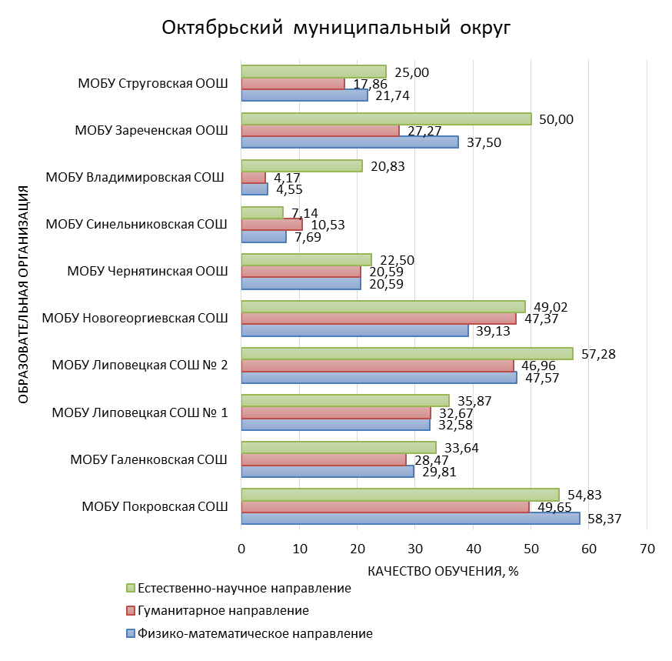
Рис. 1. Качество обучения в образовательных организациях
Октябрьского муниципального округа по направлениям групп предметов.

В большинстве ОО Октябрьского муниципального округа преобладает качество обучения по естественно-научному направлению. Следует обратить внимание на более низкое качество обучения по всем направлениям в МОБУ Синельниковская СОШ и низкое качество обучения по физико-математическому и гуманитарному направлениям в МОБУ Владимировская СОШ.

